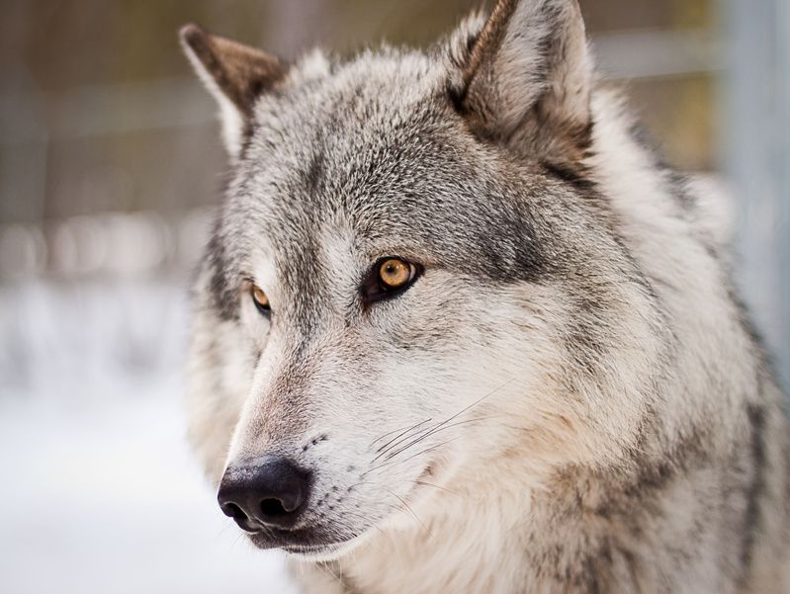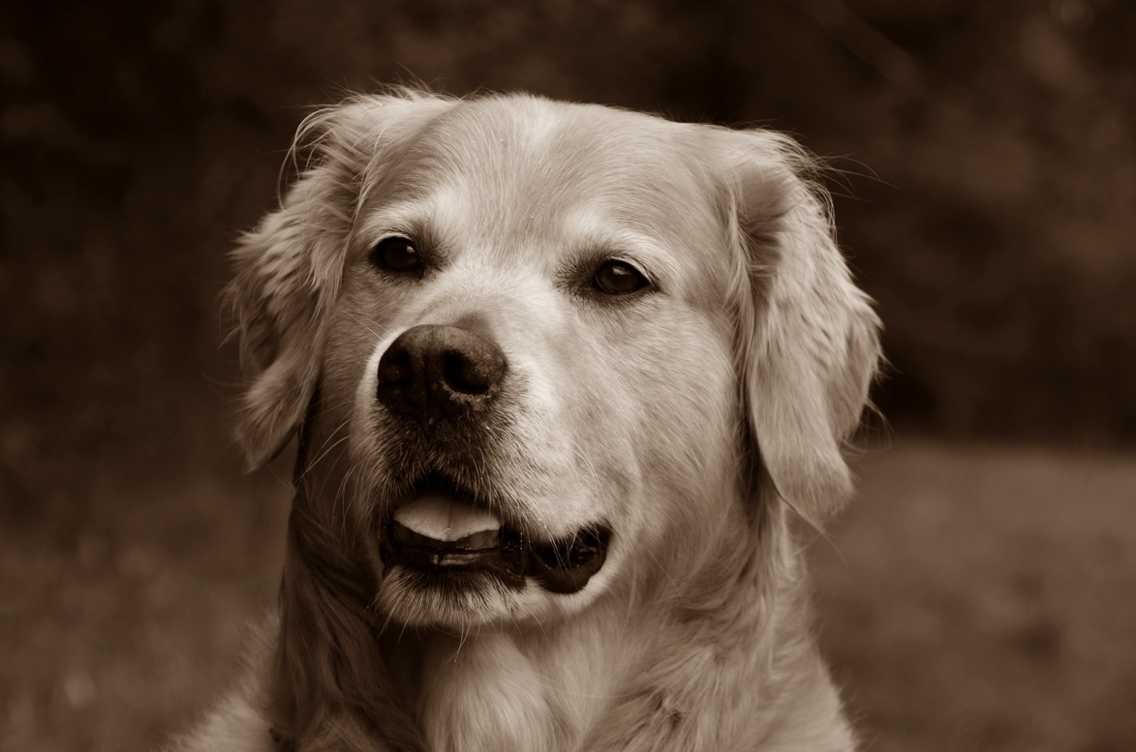

KUCKUNNIWI … die mobile Hundeschule

HUNDESCHULE KUCKUNNIWI
Sandra Klaas
Fischweg 3
17214 Alt Schwerin

BITTE per Post oder E-Mail zurücksenden

UND nehmen Sie sich etwas Zeit, um diesen Fragebogen so genau wie möglich zu beantworten. Lassen Sie bitte keine Angaben, auch wenn Sie Ihnen noch so unwichtig erscheinen, weg. Durch die sorgfältige Bearbeitung kann ich im Vorfeld schon viele wichtige Details abklären.

Ich erwarte den ausgefüllten Fragenbogen spätestens 2 Tage vor unserem Termin zurück.
Vielen lieben Dank!

ANGABEN DES HUNDEHALTERS:

Vorname:
Nachname:
Straße:
PLZ, Ort:
Telefon (Festnetz):
Telefon (Mobil):
E-Mail:
Datum:

ANAMNESEBOGEN zu trennungsbedingten Störungen

1) Welche Verhaltensweisen zeigt Ihr Hund? | Körperhaltung submissiv, offensiv  Kontext  Auslöser
2) Wie ist die soziale Beziehung im Familienrudel?
3) Welches Verhalten zeigt Ihr Hund genau? | DESTRUKTION (Zerstörung):  An Türen, Fenstern, Ausgängen >> Phobie  und Panikattacken.  An Orten wo der Hund den Besitzer  weggehen sieht? >> umgerichtete  Aggression, Frustration  An bestimmten Gegenständen, wo der  Geruch des Besitzers am extremsten ist  >> Hyperattachment  Ungerichtet, verstreut, zufällig  >> Aktivitätssuche, Hyperaktivität
VOKALISATION (Stimme):

Bellen, heulen, winseln. Steigernd oder
monoton gleich

ELIMINATION (Ausschluss):

Kot und / oder Harn wird verteilt an
mehreren Orten, weicher Kot
>> Panikattacken, Phobie abh. Persönlich-
keitsstörung oder sek. Hyperattachment

Kot ,normal geformt, an exponierten
Stellen wie Tisch, Sofa und / oder Harn-
markierung
>> hierarchiebezogene Störung, Frustration

Kot und / oder Harn an Ausscheidungs-
plätzen an abgelegenen Orten, vor der
Tür, Welpengewöhnung, …
>> Überforderung, neuer Lebensrhythmus

INHIBITION (Blockierung):

Hund bewegt sich nicht von seinem Platz,
rührt kein Wasser an, kein Fressen, Lecker-
chen usw.
>> Phobie, sek. Hyperattachment, abh.
Persönlichkeitsstörung

4) Wann und wo kann Ihr Hund gut alleine bleiben? | Im Auto, Box …  Zu bestimmten Tageszeiten  Für bestimmte kurze Zeitintervalle  In anderer Umgebung  In anderer Umgebung, aber mit anderen  Menschen  In anderer Umgebung, aber mit anderen  Hunden
5) Wann treten die Symptome auf? | Ausschließlich und immer wenn der Hund  alleine ist  Ausschließlich und gelegentlich wenn der  Hund alleine ist  Wenn der Hund von seiner Bezugsperson  getrennt ist, jedoch andere Personen /  Hunde anwesend sind  Auch nachts  Nur zu bestimmten Tageszeiten  Bei An- und Abwesenheit des Besitzers
6) Rituale bei Abschied und Begrüßung
Ab wann wird der Hund aufmerksam und merkt,
dass er alleine bleiben wird?
Schlüsselreizdesensibilisierung
Beschreibung der Rituale:
Wie verhält sich der Hund bei der Rückkehr? | Hund versteckt sich  >> frühere Bestrafungen  Hund kommt freudig  >> Langeweile, Hyperaktivität
7) Verhalten des Hundes während der Besitzer zu  Hause ist? | Hund folgt überall hin, „klebt“ am  Besitzer, Unruhe  Sucht sich einen Platz, von dem aus er  beobachten kann, weiß und kontrolliert,  wer kommt und geht  Fordert intensive Aufmerksamkeit, wann  er es will  Kümmert sich nicht oder kaum um den  Besitzer
8) Welche Lösungsansätze wurden bislang  versucht? | Der verfügbare Raum wurde reduziert  Der verfügbare raum wurde erweitert  Radio, Musik, TV in Abwesenheit einge-  schaltet  Futter und Kauspielzeuge wurden  angeboten
9) Lebensumstände und soziales System | Trauma während soz-sen Phase,  Deprivationsschaden  (= Entwicklungsschäden im Gehirn)  Tierheim, Tötungsstation  Enge Verbindung mit nur einer Person  Veränderungen der familiären  Lebensumstände  Der Hund ist alt
10) Respekt für die Ethologie des Hundes

Wie lange soll der Hund alleine bleiben?

Wie bzw. wodurch sind Sie auf die „Hundeschule Kuckunniwi“ gekommen?

